МАСТЕР СПИСАК КОМЕНТАРА СА САСТАНКА
Свет Повољних Цена - ручна провера захтева и договора
Састанак: 21.08.2026. | снимак 01:21:30 | 1280x720
Документ ажуриран: 24.08.2026. после production deployment-а и admin acceptance-а
Извори: оригинални MP4, локални Whisper други пролаз (1.006 сегмената), 11 contact sheet табли и key frames
Обухват: 39 канонских ставки + додатне контролне/информативне теме и визуелни прилог

Важно о нумерацији
У току наставка разговора четири ране ставке су издвојене као већ завршене, а преостали списак је поново нумерисан 1-35. Зато овај документ користи јединствене бројеве M01-M39 и истовремено чува стару радну ознаку. Тако, на пример, M05 је 'радни коментар 1', док је M01 први стварни коментар са почетка састанка.

1. Како читати овај документ
- 'Захтев' је верна парафраза смисла клијентове примедбе, не дословни стенограм.
- 'Договор' бележи коначну одлуку из разговора и каснија експлицитна појашњења Луке.
- 'Доказ/статус' је стање после commit-а 9a35dfc и production провере 24.08.2026.
- 'Ручна провера' је чек-листа за клијентски acceptance; поље [ ] може ручно да се означи.
- Машински транскрипт има слаба места; за спорну реченицу отворити оригинални снимак на наведеном времену.

2. Легенда статуса
Ознака | Значење
ЗАВРШЕНО И ПРОВЕРЕНО | Функционалност је у коду и прошла је релевантне тестове/production read-only проверу.
ИМПЛЕМЕНТИРАНО - БЕЗ СТВАРНОГ СЛАЊА/КЊИЖЕЊА | Функционалност је урађена, али на production-у намерно није извршено стварно слање, увоз, књижење или courier позив.
СПОЉНА ЗАВИСНОСТ | Апликациони део постоји, али завршни acceptance зависи од треће стране или реалних креденцијала.
КАСНИЈЕ / НИЈЕ ХИТАН ЗАДАТАК | Размотрено је на састанку, али није договорено као садашњи развојни задатак.
НАМЕРНО БЕЗ ИЗМЕНЕ | Експлицитно је договорено да се не мења без новог конкретног примера.

3. Сажета acceptance чек-листа
ОК | Број | Коментар | Статус
[ ] | M01 | Сачувани погледи у админ панелу | ЗАВРШЕНО И ПРОВЕРЕНО
[ ] | M02 | Rabalux - правило јавне доступности | ЗАВРШЕНО И ПРОВЕРЕНО
[ ] | M03 | Дизајн мејлова, гарантни лист и одустанак | ИМПЛЕМЕНТИРАНО - БЕЗ СТВАРНОГ СЛАЊА/КЊИЖЕЊА
[ ] | M04 | Поруџбеница - PDF, browser preview и слање добављачу | ИМПЛЕМЕНТИРАНО - БЕЗ СТВАРНОГ СЛАЊА/КЊИЖЕЊА
[ ] | M05 | Филтер цене користи коначну цену | ЗАВРШЕНО И ПРОВЕРЕНО
[ ] | M06 | Уједначен приказ варијанти на картицама производа | ЗАВРШЕНО И ПРОВЕРЕНО
[ ] | M07 | Newsletter упутство | ЗАВРШЕНО И ПРОВЕРЕНО
[ ] | M08 | Увоз newsletter публике из CSV/XLSX | ИМПЛЕМЕНТИРАНО - БЕЗ СТВАРНОГ СЛАЊА/КЊИЖЕЊА
[ ] | M09 | Ограничења Resend-а и будући Amazon SES | КАСНИЈЕ / НИЈЕ ХИТАН ЗАДАТАК
[ ] | M10 | Обрачун запремине на контролној табли | ЗАВРШЕНО И ПРОВЕРЕНО
[ ] | M11 | Мобилна претрага отвара тастатуру из првог додира | ЗАВРШЕНО И ПРОВЕРЕНО
[ ] | M12 | Поједностављен мобилни checkout | ЗАВРШЕНО И ПРОВЕРЕНО
[ ] | M13 | Већи текст мобилних пречица | ЗАВРШЕНО И ПРОВЕРЕНО
[ ] | M14 | SVG upload са повезаним сликама | ЗАВРШЕНО И ПРОВЕРЕНО
[ ] | M15 | Видљив назив боје на PDP-у | ЗАВРШЕНО И ПРОВЕРЕНО
[ ] | M16 | Стабилнија admin сесија | ЗАВРШЕНО И ПРОВЕРЕНО
[ ] | M17 | Смањење количине и уклањање ставке из WEB поруџбине | ЗАВРШЕНО И ПРОВЕРЕНО
[ ] | M18 | X Express/MyGLS упозорења и термин преузимања | СПОЉНА ЗАВИСНОСТ
[ ] | M19 | Јединствен магацински ток | ЗАВРШЕНО И ПРОВЕРЕНО
[ ] | M20 | Штампа курирских налепница после књижења | ИМПЛЕМЕНТИРАНО - БЕЗ СТВАРНОГ СЛАЊА/КЊИЖЕЊА
[ ] | M21 | Сумарна picking листа за одвајање робе | ЗАВРШЕНО И ПРОВЕРЕНО
[ ] | M22 | Јасно раздвојити X Express и GLS робу | ЗАВРШЕНО И ПРОВЕРЕНО
[ ] | M23 | Видљива додела курира и поруџбине које недостају | ЗАВРШЕНО И ПРОВЕРЕНО
[ ] | M24 | Мејл купцу после измене ставке | ИМПЛЕМЕНТИРАНО - БЕЗ СТВАРНОГ СЛАЊА/КЊИЖЕЊА
[ ] | M25 | Купац отказује поруџбину до фискализације | ЗАВРШЕНО И ПРОВЕРЕНО
[ ] | M26 | Претрага поруџбине у рекламацијама по делу броја | ЗАВРШЕНО И ПРОВЕРЕНО
[ ] | M27 | Артикли рекламације долазе из изабране поруџбине | ЗАВРШЕНО И ПРОВЕРЕНО
[ ] | M28 | Дневник рекламација са засебним detail приказом | ЗАВРШЕНО И ПРОВЕРЕНО
[ ] | M29 | Ручни унос рекламације иза дугмета | ЗАВРШЕНО И ПРОВЕРЕНО
[ ] | M30 | Рекламације нерегистрованих купаца | ЗАВРШЕНО И ПРОВЕРЕНО
[ ] | M31 | Начин решавања и статус рекламације | ЗАВРШЕНО И ПРОВЕРЕНО
[ ] | M32 | Замена артикла кроз рекламацију | ЗАВРШЕНО И ПРОВЕРЕНО
[ ] | M33 | Чист поврат без заменског артикла | ЗАВРШЕНО И ПРОВЕРЕНО
[ ] | M34 | Посебан екран 'Поврати' и магацин оштећене робе | ЗАВРШЕНО И ПРОВЕРЕНО
[ ] | M35 | Интерна шифра, назив и количина по пакету | ИМПЛЕМЕНТИРАНО - БЕЗ СТВАРНОГ СЛАЊА/КЊИЖЕЊА
[ ] | M36 | Поравнање mobile подменија | ЗАВРШЕНО И ПРОВЕРЕНО
[ ] | M37 | Оквир начина плаћања није одсечен | ЗАВРШЕНО И ПРОВЕРЕНО
[ ] | M38 | Позиција сагласности пре потврде поруџбине | ЗАВРШЕНО И ПРОВЕРЕНО
[ ] | M39 | Толерантнија делимична претрага | НАМЕРНО БЕЗ ИЗМЕНЕ

4. Детаљан хронолошки списак
Production доказ до тренутка израде
Проверени су lint, 898/898 unit тестова, production build, изоловани admin mutation токови, 57/57 desktop admin/ERP рута и 6/6 кључних mobile екрана. На production-у нису слати стварни newsletter/courier мејлови, нису књижене стварне залихе и није направљена/отказана стварна поруџбина.

4.1 Ране ставке пре радне листе 1-35
M01 Сачувани погледи у админ панелу | ЗАВРШЕНО И ПРОВЕРЕНО
Ознака | рани коментар 1 | време 00:00:02-00:01:10
Захтев | У делу за артикле треба приказати оба прилагођена погледа која се користе у раду, укључујући поглед за праћење лагера. Панел са избором погледа треба да се затвори и када админ кликне ван њега, а не само преко команде за приказ табеле.
Договор | Сачуване погледе из радног простора изложити у админ навигацији/избору и омогућити стандардно затварање кликом са стране.
Доказ/статус | Имплементирано и проверено у production admin сесији; navigation/saved-view acceptance је прошао.
Ручна провера | [ ] Отворити Admin > ERP > Артикли, отворити избор погледа, потврдити да су оба радна погледа видљива, затим кликнути ван панела и проверити да се затвара.
Напомена | Ово је први коментар који је Лука накнадно експлицитно идентификовао као почетак списка.

M02 Rabalux - правило јавне доступности | ЗАВРШЕНО И ПРОВЕРЕНО
Ознака | рани коментар 2 | време 00:01:11-00:02:37
Захтев | На сајту су се и даље појављивали Rabalux артикли који фактички нису доступни. Коначна корекција у разговору је: производ са три или мање комада не сме да се приказује; приказује се тек када је расположива количина већа од три. Недоступне IT/Rabalux ставке не треба остављати као јавне производе са филтером 'нема на стању'.
Договор | Граница је строго > 3. Количина 3 је искључена, као и 0, 1 и 2. Не додавати посебан јавни филтер за недоступне артикле.
Доказ/статус | Правило је имплементирано, деплојовано и проверено на Vercel production-у.
Ручна провера | [ ] У контролисаном тесту проверити Rabalux SKU са количином 3 (није видљив) и количином 4 (видљив). Не мењати production залиху само ради теста без тестног артикла.
Напомена | Vercel Production и даље има ENFORCE_WEB_AUTO_AVAILABILITY=false док се DC лагер не увезе и не провери. То не треба мењати у оквиру ове ручне контроле.

M03 Дизајн мејлова, гарантни лист и одустанак | ИМПЛЕМЕНТИРАНО - БЕЗ СТВАРНОГ СЛАЊА/КЊИЖЕЊА
Ознака | рани коментар 3 | време 00:02:50-00:05:03
Захтев | Мејлови у живом току нису изгледали као одобрени тест: садржај/границе су били збијени, лого и линије нису били уједначени, а гарантни лист и предрачун нису увек изгледали како је показано. У обавештењу за одустанак кораци треба да буду јасно нумерисани 1, 2, 3 и не смеју остати сувишне акције/елементи у телу мејла.
Договор | Уједначити све трансакционе шаблоне, поставити лого и разделне линије, исправно приложити предрачун/гарантни лист и задржати чист нумерисан ток у мејлу за одустанак.
Доказ/статус | Шаблони, preview и прилози су тестирани; production UI је проверен без слања поруке стварном купцу.
Ручна провера | [ ] У безбедном preview/test-inbox току отворити потврду поруџбине и одустанак: проверити лого, линије, размаке, нумерисане кораке и PDF прилоге у Gmail/Outlook приказу.
Напомена | Не користити стварну адресу купца за ручну проверу.

M04 Поруџбеница - PDF, browser preview и слање добављачу | ИМПЛЕМЕНТИРАНО - БЕЗ СТВАРНОГ СЛАЊА/КЊИЖЕЊА
Ознака | рани коментар 4 | време 00:05:35-00:08:10
Захтев | Поруџбеница треба да се отвори као читљив PDF у браузеру, а админ треба да може да унесе/користи email добављача, прегледа тачан мејл и тек онда пошаље поруџбеницу.
Договор | Задржати preview-first ток: PDF и садржај мејла се прво виде у браузеру; стварно слање се дешава тек после експлицитне потврде. Адреса долази из података добављача у админу.
Доказ/статус | PDF endpoint, Excel, email preview и disabled стање без контакт адресе проверени су на production-у.
Ручна провера | [ ] Admin > ERP > Поруџбенице: отворити постојећу поруџбеницу, PDF и email preview. Проверити да је 'Потврди и пошаљи' закључано ако добављач нема email и доступно тек након уноса валидне адресе.
Напомена | За тестни запис 13/26 добављач није имао контакт email; то је податак у админу, не bug у коду.

4.2 Storefront, newsletter и mobile
M05 Филтер цене користи коначну цену | ЗАВРШЕНО И ПРОВЕРЕНО
Ознака | радни коментар 1 | време 00:08:39
Захтев | Филтер је гледао пуну редовну цену, а треба да користи стварну јавну цену коју купац плаћа када је активна акција или јавно приказана loyalty цена.
Договор | Сви listing филтери, укључујући 'Све до 999', рачунају према коначној јавној цени.
Доказ/статус | Имплементирано и проверено у претходном client-feedback пролазу.
Ручна провера | [ ] Пронаћи производ чија је редовна цена изнад, а акцијска цена испод изабраног лимита; производ мора да се појави у одговарајућем филтеру.
Напомена | За анонимни listing користи се најнижа јавно приказана цена, не скривена персонализована цена.

M06 Уједначен приказ варијанти на картицама производа | ЗАВРШЕНО И ПРОВЕРЕНО
Ознака | радни коментар 2 | време 00:09:26
Захтев | Производ са само једном бојом не сме да има празну рупу. Треба да добије мали thumbnail као и производи са више варијанти, а са listing картице треба уклонити сувишне кружиће/натпис 'боја'.
Договор | Једна и више варијанти користе исти визуелни простор; listing приказ остаје чист и уједначен.
Доказ/статус | Компоненте и unit тестови су ажурирани; storefront је визуелно проверен.
Ручна провера | [ ] У истом listing-у упоредити производ са једном и са више боја; редови и цена морају бити поравнати.
Напомена | Назив боје на PDP-у је засебан коментар M15.

M07 Newsletter упутство | ЗАВРШЕНО И ПРОВЕРЕНО
Ознака | радни коментар 3 | време 00:10:19
Захтев | Потребно је јасно упутство како се креира нацрт, уносе интерни назив, subject и садржај, бира публика, тестира и шаље кампања, да би касније и друга особа могла да води newsletter.
Договор | Упутство треба да буде доступно уз стварни admin ток, а не само усмено објашњење.
Доказ/статус | Newsletter admin је допуњен детаљним упутством и production read-only провером.
Ручна провера | [ ] Отворити Admin > Newsletter и проћи упутство редом без слања кампање.
Напомена | Упутство треба ажурирати ако се провајдер касније промени са Resend-а на SES.

M08 Увоз newsletter публике из CSV/XLSX | ИМПЛЕМЕНТИРАНО - БЕЗ СТВАРНОГ СЛАЊА/КЊИЖЕЊА
Ознака | радни коментар 4 | време 00:13:11
Захтев | Клијент има око 70.000 адреса и тражи увоз публике из Excel-а, слично увозу производа. На састанку је истакнуто да те адресе немају потврђен marketing consent.
Договор | Омогућити CSV/XLSX preview и увоз, али consent guard не сме аутоматски да третира стару базу као дозвољену за редовне маркетиншке кампање.
Доказ/статус | Увоз, preview, дедупликација и consent правила су имплементирани и acceptance тестирани.
Ручна провера | [ ] Користити мали тестни фајл са дупликатима, невалидним адресама и различитим consent вредностима; проверити preview бројеве и отказати пре production увоза ако се користе стварни контакти.
Напомена | Правну основу за слање старој листи мора да потврди клијент/правни саветник; код је не претпоставља.

M09 Ограничења Resend-а и будући Amazon SES | КАСНИЈЕ / НИЈЕ ХИТАН ЗАДАТАК
Ознака | радни коментар 5 | време 00:14:42
Захтев | Resend има ограничења броја сегмената и количине слања; касније размотрити Amazon SES као скалабилнији провајдер.
Договор | Није хитна измена за ову туру. Користити садашњи ток, а миграцију планирати када обим то захтева.
Доказ/статус | Ово је архитектонска/оперативна одлука, не незавршен bug са састанка.
Ручна провера | [ ] Ручно забележити тренутни Resend план, месечни лимит и очекивани обим пре одлуке о миграцији.
Напомена | При миграцији треба поново проверити домен, DKIM/SPF/DMARC, unsubscribe и tracking.

M10 Обрачун запремине на контролној табли | ЗАВРШЕНО И ПРОВЕРЕНО
Ознака | радни коментар 6 | време 00:15:16
Захтев | Разјаснити из којих поља се рачуна запремина и да ли су то мере монтираног производа или паковања.
Договор | Користе се ширина, дубина и висина појединачног паковања, са количином пакета/ставки.
Доказ/статус | Формула, објашњење на dashboard-у и unit тестови су усклађени; пример 81 m³ је прошао acceptance.
Ручна провера | [ ] Унети контролни пример познатих димензија паковања и количине и ручно упоредити израчунату запремину.
Напомена | Текст испод табеле је посебно исправљен да више не описује стару формулу.

M11 Мобилна претрага отвара тастатуру из првог додира | ЗАВРШЕНО И ПРОВЕРЕНО
Ознака | радни коментар 7 | време 00:18:20
Захтев | На телефону је понекад био потребан други додир да би search input добио focus и отворио тастатуру.
Договор | Input мора да добије focus у самом тренутку отварања mobile search sheet-а.
Доказ/статус | Playwright тестови на 360/390/430 px и production mobile провера су прошли.
Ручна провера | [ ] На стварном iPhone/Android уређају отворити претрагу једним додиром; cursor и тастатура морају одмах да се појаве.
Напомена | На самом састанку проблем се у поновљеном покушају није репродуковао, па је важан regression тест.

M12 Поједностављен мобилни checkout | ЗАВРШЕНО И ПРОВЕРЕНО
Ознака | радни коментар 8 | време 00:19:01
Захтев | Смањити трење: дугме за наставак не сме да се тражи испод дуге корпе; адреса и плаћање треба да буду један логичан корак; уклонити сувишне наслове/описе; после наставка корисник мора да дође на почетак релевантног дела.
Договор | Ток је Идентификација (само гост) > Испорука и плаћање > Преглед и потврда, са фиксним mobile командама, јасним 2x2 прегледом и reset-ом scroll позиције.
Доказ/статус | Unit/E2E и production mobile провера су прошли без слања стварне поруџбине.
Ручна провера | [ ] На 390x844 проверити госта и пријављеног купца са 1 и више артикала; не притискати коначну потврду на production-у.
Напомена | Коначни распоред следи договор са састанка и касније потврђену имплементацију.

M13 Већи текст мобилних пречица | ЗАВРШЕНО И ПРОВЕРЕНО
Ознака | радни коментар 9 | време 00:23:13
Захтев | Текст на мобилним пречицама ('Месечна акција', 'Хероји месеца' и др.) био је ситан. Тражен је већи фонт, приближно 20 px, уз то да назив остане у једној линији.
Договор | Повећати читљивост без ломљења распореда; касније је овај број изузет из новог пакета измена.
Доказ/статус | Ранији пролаз је имплементирао mobile распоред и већи текст; последња тура га није поново мењала.
Ручна провера | [ ] На 325/390/430 px проверити све активне пречице, једну линију текста и одсуство хоризонталног overflow-а.
Напомена | Када је Лука касније рекао 'коментар 9 занемари', значило је да га не треба поново радити у преосталој тури.

M14 SVG upload са повезаним сликама | ЗАВРШЕНО И ПРОВЕРЕНО
Ознака | радни коментар 10 | време 00:25:23 и 01:15:40
Захтев | Неки SVG фајлови су одбијани поруком да садрже повезану слику/активни садржај.
Договор | Подржати безбедне linked-image случајеве, али наставити блокирање script-а, event handler-а и спољних опасних ресурса.
Доказ/статус | Безбедносна валидација и upload ток су кориговани и покривени тестовима.
Ручна провера | [ ] Пробати један одобрени SVG са уграђеном/дозвољеном сликом и један намерно опасан SVG; први пролази, други се одбија.
Напомена | Порука кориснику треба јасно да каже зашто је небезбедан фајл одбијен.

M15 Видљив назив боје на PDP-у | ЗАВРШЕНО И ПРОВЕРЕНО
Ознака | радни коментар 11 | време 00:27:31
Захтев | Поред thumbnail-а варијанте на страници производа треба поново да пише назив боје.
Договор | PDP приказује слику и видљив назив; listing картица остаје без сувишног натписа.
Доказ/статус | Компонента варијанти и тестови су ажурирани.
Ручна провера | [ ] Отворити PDP производа са једном и више боја; назив мора бити читљив, а избор мора да мења активну варијанту.
Напомена | Ово намерно није исто правило као M06.

M16 Стабилнија admin сесија | ЗАВРШЕНО И ПРОВЕРЕНО
Ознака | радни коментар 12 | време 00:31:30
Захтев | Админ се пречесто излогује, посебно после промена/deploy-а или брисања колачића.
Договор | Продужити и уједначити session policy, уз очекивано поновно логовање само када је cookie стварно обрисан/неважећи.
Доказ/статус | Сесијска политика је подешена (админ 90 дана) и auth/admin тестови пролазе.
Ручна провера | [ ] Пријавити се, освежити више admin страница, затворити/отворити browser и проверити да сесија остаје активна.
Напомена | Ниједна апликација не може задржати сесију ако корисник ручно обрише њен auth cookie.

4.3 Поруџбине, магацин и курири
M17 Смањење количине и уклањање ставке из WEB поруџбине | ЗАВРШЕНО И ПРОВЕРЕНО
Ознака | радни коментар 13 | време 00:32:44
Захтев | Ред у поруџбини није могао да се обрише; промена количине је радила, али је уклањање давало грешку.
Договор | Дозволити само безбедно смањење или нулу за уклањање, пре фискализације и у дозвољеним статусима.
Доказ/статус | Трансакционо прерачунавање, резерве, audit и документи су покривени unit/E2E тестовима.
Ручна провера | [ ] У изолованој тест поруџбини смањити количину, затим поставити нулу; проверити тотале, резерву, историју и забрану брисања последње ставке.
Напомена | За целу поруџбину користи се отказивање, не брисање последње ставке.

M18 X Express/MyGLS упозорења и термин преузимања | СПОЉНА ЗАВИСНОСТ
Ознака | радни коментар 14 | време 00:34:22-00:39:30
Захтев | У налогу за преузимање појавило се жуто упозорење за X Express шифре и правило да термин мора бити најмање сат времена унапред; због грешке се нису учитавале очекиване поруџбине.
Договор | Побољшати дијагностику у апликацији, а валидне шифре/префикс/опсег потврдити са куриром.
Доказ/статус | Апликациона дијагностика је урађена; production позиви нису слати без валидних провајдерских података.
Ручна провера | [ ] После одговора X Express/MyGLS подршке унети исправне параметре и поновити креирање термина >1 сат у будућности.
Напомена | Ово није могуће затворити искључиво кодом ако провајдер не активира исправне креденцијале и опсег кодова.

M19 Јединствен магацински ток | ЗАВРШЕНО И ПРОВЕРЕНО
Ознака | радни коментар 15 | време 00:40:20
Захтев | Магационер не треба да шета кроз више екрана. WEB поруџбине треба да учита за изабрани период, одвоји робу, означи недоступне ставке, прокњижи и настави ка налепницама са једног места.
Договор | Учитавање > picking > корекције > књижење > штампа, у једном повезаном pickup workflow-у.
Доказ/статус | Pickup detail, периодски filter, internal workflow и штампа су production read-only и изоловано mutation тестирани.
Ручна провера | [ ] У тест schema-и учитати поруџбине из кратког периода и проћи цео ток до књижења, без стварног courier submit-а.
Напомена | Статуси WEB поруџбине који су аутоматски не треба ручно дуплирати.

M20 Штампа курирских налепница после књижења | ИМПЛЕМЕНТИРАНО - БЕЗ СТВАРНОГ СЛАЊА/КЊИЖЕЊА
Ознака | радни коментар 16 | време 00:42:45
Захтев | После 'Прокњижи' налепнице треба одмах да се понуде за штампу, уз накнадно дугме за поновну штампу.
Договор | Аутоматски отворити print приказ и задржати ручну опцију ако popup/print dialog не успе.
Доказ/статус | Print страница и reprint UI су имплементирани и проверени; production courier submit није извршен.
Ручна провера | [ ] У тест току прокњижити pickup, потврдити отварање print приказа, затворити га и поновити штампу ручним дугметом.
Напомена | Browser може блокирати аутоматски print popup; зато је ручни fallback обавезан.

M21 Сумарна picking листа за одвајање робе | ЗАВРШЕНО И ПРОВЕРЕНО
Ознака | радни коментар 17 | време 00:47:35
Захтев | Уместо проласка кроз сваку поруџбину, на једном папиру треба сабрати артикал и количину, нпр. 'ERGO LUX - 21 комад'.
Договор | Штампа мора бити практична за магацин: интерна шифра, назив, укупна количина и поља за означавање.
Доказ/статус | Picking/интерна штампа је имплементирана и browser проверена.
Ручна провера | [ ] Креирати batch са истим SKU у више поруџбина и потврдити да је количина исправно сабрана.
Напомена | Списак је оперативни документ, одвојен од провајдерске адреснице.

M22 Јасно раздвојити X Express и GLS робу | ЗАВРШЕНО И ПРОВЕРЕНО
Ознака | радни коментар 18 | време 00:48:28
Захтев | Магацин прави две физичке гомиле, па courier секције морају бити недвосмислено раздвојене.
Договор | На истом документу/екрану приказати посебне секције: X Express, затим GLS/MyGLS.
Доказ/статус | Courier grouping је део новог pickup/print тока.
Ручна провера | [ ] У batch-у са оба курира проверити heading, редослед и да ниједна ставка није у погрешној секцији.
Напомена | Велики артикли морају поштовати активна courier правила, а не ручно нагађање.

M23 Видљива додела курира и поруџбине које недостају | ЗАВРШЕНО И ПРОВЕРЕНО
Ознака | радни коментар 19 | време 00:50:36
Захтев | Треба јасно да се види шта иде којим куриром и зашто поруџбина није учитана (датум, стари незавршен налог, неважећи термин или courier грешка).
Договор | Приказати courier одлуку и дијагностику уместо тихог нестајања поруџбине.
Доказ/статус | Периодски filter и courier diagnostics су додати; изоловани pickup acceptance пролази.
Ручна провера | [ ] Проверити по један пример: ван периода, већ учитана поруџбина, велики пакет и неважећи courier параметар.
Напомена | Стварни одговор провајдера остаје спољни део из M18.

M24 Мејл купцу после измене ставке | ИМПЛЕМЕНТИРАНО - БЕЗ СТВАРНОГ СЛАЊА/КЊИЖЕЊА
Ознака | радни коментар 20 | време 00:53:02
Захтев | Када админ смањи количину или уклони недоступан артикал, купац мора да добије јасно обавештење.
Договор | Мејл наводи уклоњени/измењени артикал, стару и нову количину, преостале ставке и нови износ.
Доказ/статус | Template, background job и тестови су имплементирани; није слато стварном production купцу.
Ручна провера | [ ] У test inbox току изменити једну ставку и упоредити мејл са новим тоталом и стварним стањем поруџбине.
Напомена | Гарантни лист/предрачун не смеју да задрже уклоњени артикал.

M25 Купац отказује поруџбину до фискализације | ЗАВРШЕНО И ПРОВЕРЕНО
Ознака | радни коментар 21 | време 00:54:21-01:01:30
Захтев | На страници 'Преглед поруџбине' купац треба да има отказивање. После фискализације директно отказивање више није дозвољено. Ако је поруџбина већ у pickup налогу, магацин мора да добије обавештење са бројем налога.
Договор | Отказивање ажурира статусе и резерве свуда; интерни мејл иде само ако је batch већ учитан. Ако није учитан, поруџбина се једноставно уклања из будућег picking-а.
Доказ/статус | Customer action, server правила, reservation rollback и warehouse notification су покривени тестовима.
Ручна провера | [ ] У тесту отказати једну поруџбину пре batch-а, другу после учитавања и трећу после фискализације; очекивања морају бити различита.
Напомена | Не тестирати отказивањем стварне production поруџбине.

4.4 Рекламације и поврати
M26 Претрага поруџбине у рекламацијама по делу броја | ЗАВРШЕНО И ПРОВЕРЕНО
Ознака | радни коментар 22 | време 01:02:02
Захтев | Админ треба да укуца последње цифре, нпр. 123, без целог формата SPC-2026-000123.
Договор | После најмање три знака понудити одговарајуће испоручене поруџбине/предрачуне.
Доказ/статус | Order-search API и autocomplete су имплементирани и acceptance тестирани.
Ручна провера | [ ] Унети три последње цифре познате испоручене поруџбине и потврдити резултат; неиспоручена не сме бити понуђена.
Напомена | Претрага се мора поново отворити одмах после претходног избора, без клика у друго поље.

M27 Артикли рекламације долазе из изабране поруџбине | ЗАВРШЕНО И ПРОВЕРЕНО
Ознака | радни коментар 23 | време 01:02:40
Захтев | После избора поруџбине, избор артикла не сме бити слободан текст или цео каталог.
Договор | Понудити само испоручене ставке те поруџбине и количину која још може да се рекламира.
Доказ/статус | UI и server guard су усклађени; тест проверава испоручену и неиспоручену поруџбину.
Ручна провера | [ ] Изабрати поруџбину са више ставки и проверити да dropdown нема туђе SKU-ове и не дозвољава прекомерну количину.
Напомена | Ово је заштита података и пословног процеса, не само UX побољшање.

M28 Дневник рекламација са засебним detail приказом | ЗАВРШЕНО И ПРОВЕРЕНО
Ознака | радни коментар 24 | време 01:03:13
Захтев | Када буде стотине/хиљаде записа, комплетне форме не смеју бити наслагане на једној страници.
Договор | Главни екран је листа; клик отвара засебну рекламацију, а повратак враћа на листу.
Доказ/статус | Detail route, статуси и processing UI су имплементирани и production read-only проверени.
Ручна провера | [ ] Отворити рекламацију из листе, прегледати све секције, вратити се и проверити да filter/позиција остају разумни.
Напомена | Не мењати production статус приликом read-only контроле.

M29 Ручни унос рекламације иза дугмета | ЗАВРШЕНО И ПРОВЕРЕНО
Ознака | радни коментар 25 | време 01:03:54
Захтев | Форма за ручни унос не треба стално да заузима врх дневника.
Договор | Приказати дугме/склопиву секцију 'Унеси рекламацију', па тек онда форму.
Доказ/статус | Collapsed panel је имплементиран; acceptance тест сада прати исти клик који ради админ.
Ручна провера | [ ] Учитавање листе не приказује целу форму; клик на дугме је отвара, а затварање враћа чисту листу.
Напомена | Ово је намерно променило стари monolithic E2E корак.

M30 Рекламације нерегистрованих купаца | ЗАВРШЕНО И ПРОВЕРЕНО
Ознака | радни коментар 26 | време 01:04:14
Захтев | Гост преко безбедног тока треба да изабере испоручен производ и количину, опише проблем, дода фотографије и добије број рекламације мејлом.
Договор | Дозволити само испоручене поруџбине и доказ повезаности са купцем; фотографије остају приватне.
Доказ/статус | Три reclamation submission сценарија и приватни upload ток су проверени.
Ручна провера | [ ] Пробати важећу испоручену, неиспоручену и погрешан email/token; само први случај сме да настави.
Напомена | Не користити јавне URL-ове за фотографије рекламација.

M31 Начин решавања и статус рекламације | ЗАВРШЕНО И ПРОВЕРЕНО
Ознака | радни коментар 27 | време 01:05:55-01:06:50
Захтев | Админу треба јасно поље 'Начин решавања', а улоговани купац мора да види актуелни статус на порталу.
Договор | Статуси и начин решавања су део detail обраде и customer приказа.
Доказ/статус | Detail/status processing је имплементиран и acceptance проверен.
Ручна провера | [ ] У тесту променити начин решавања/статус и проверити исту вредност у customer порталу.
Напомена | Овај део аудио транскрипта је нижег квалитета; формулација је потврђена визуелним кадром и каснијом имплементацијом.

M32 Замена артикла кроз рекламацију | ЗАВРШЕНО И ПРОВЕРЕНО
Ознака | радни коментар 28 | време 01:07:48
Захтев | Код замене треба послати нови артикал, преузети стари и правилно променити стање изабраног магацина.
Договор | Бира се магацин; праве се одвојени outgoing replacement и return pickup задаци; стање се мења контролисано.
Доказ/статус | Reclamation fulfillment је допуњен и mutation acceptance пролази.
Ручна провера | [ ] У тесту изабрати замену и магацин; проверити два courier правца и тачно једно смањење расположиве количине.
Напомена | Не мешати replacement пакет са повратним пакетом у истој warehouse радњи.

M33 Чист поврат без заменског артикла | ЗАВРШЕНО И ПРОВЕРЕНО
Ознака | радни коментар 29 | време 01:09:06
Захтев | Када нема замене, курир само преузима робу; магацин не сме да одваја нов производ.
Договор | Креирати само return pickup и приказати га у посебном току поврата.
Доказ/статус | Повратни налози су раздвојени од replacement испоруке.
Ручна провера | [ ] Креирати тест поврат и потврдити да нема outgoing ставке за одвајање, већ само очекивани долазни поврат.
Напомена | Неуспели/невраћени pickup остаје видљив за накнадну проверу са куриром.

M34 Посебан екран 'Поврати' и магацин оштећене робе | ЗАВРШЕНО И ПРОВЕРЕНО
Ознака | радни коментар 30 | време 01:10:00
Захтев | Враћена роба не сме аутоматски поново да постане продајно доступна.
Договор | На посебној страници означити враћено и прокњижити у магацин оштећене робе; каснији отпис/продаја је засебна одлука.
Доказ/статус | Admin > ERP > Поврати је на production-у; изоловани mutation ток је проверен.
Ручна провера | [ ] У тест schema-и прокњижити поврат и проверити да не повећава продајно расположиву DC залиху.
Напомена | Ово је важна контрола да оштећена роба не оде новом купцу.

M35 Интерна шифра, назив и количина по пакету | ИМПЛЕМЕНТИРАНО - БЕЗ СТВАРНОГ СЛАЊА/КЊИЖЕЊА
Ознака | радни коментар 31 | време 01:11:17
Захтев | На помоћној штампи/налепници мора се одмах видети који наш артикал и количина припадају ком courier пакету.
Договор | За сваки пакет приказати интерну шифру, назив и количину; више пакета морају бити недвосмислено раздвојени.
Доказ/статус | Интерна label/picking штампа је имплементирана; провајдерска адресница се не мења без подршке API-ја.
Ручна провера | [ ] Тестирати пошиљку са више пакета и различитим SKU-овима; сваки пакет мора да има једнозначну интерну ознаку.
Напомена | Клијентов бол је био губитак више од половине времена на ручно повезивање адреснице и робе.

4.5 Завршне mobile/checkout/search ставке
M36 Поравнање mobile подменија | ЗАВРШЕНО И ПРОВЕРЕНО
Ознака | радни коментар 32 | време 01:12:57
Захтев | Стрелица за повратак, назив категорије/претходног нивоа и 'Погледај све' треба да буду у истој линији.
Договор | Уједначити header подменија према примеру из оригиналног коментара 102.
Доказ/статус | Mobile nav је ажуриран и production проверен.
Ручна провера | [ ] На 325/390/430 px отворити најмање два нивоа категорија и проверити линију, повратак и 'Погледај све'.
Напомена | Само отварање подкатегорија је током састанка већ радило; преостало је визуелно поравнање.

M37 Оквир начина плаћања није одсечен | ЗАВРШЕНО И ПРОВЕРЕНО
Ознака | радни коментар 33 | време 01:16:10
Захтев | Картица изабраног начина плаћања није се видела цела на desktop-у и мобилном приказу.
Договор | Исправити ширину/padding/overflow тако да цео border и садржај остану видљиви.
Доказ/статус | Checkout компонента и mobile/desktop провера су ажурирани.
Ручна провера | [ ] Проверити сва доступна плаћања на 325 px и desktop-у, укључујући дугачак назив и error state.
Напомена | Не правити стварно плаћање у production ручној контроли.

M38 Позиција сагласности пре потврде поруџбине | ЗАВРШЕНО И ПРОВЕРЕНО
Ознака | радни коментар 34 | време 01:17:05
Захтев | Checkbox се вратио на погрешно место у завршном checkout-у.
Договор | Поставити сагласност непосредно изнад дугмета за коначну потврду, у истом логичном блоку.
Доказ/статус | Позиција и валидација су потврђене E2E и production visual провером.
Ручна провера | [ ] На desktop/mobile проверити редослед: преглед > сагласност > Потврди поруџбину > сажетак/команде.
Напомена | Аудио на овом месту је слаб, али је Лука касније експлицитно одобрио ову позицију.

M39 Толерантнија делимична претрага | НАМЕРНО БЕЗ ИЗМЕНЕ
Ознака | радни коментар 35 | време 01:18:52
Захтев | Проверити да ли краћи или мало погрешно унет почетак речи ипак враћа релевантне категорије/производе.
Договор | Пример 'trp' је на састанку већ вратио Трпезарију и производе; тачан додатни fuzzy праг није дефинисан.
Доказ/статус | Касније је експлицитно договорено да се коментар 35 не мења јер контролни пример већ ради.
Ручна провера | [ ] Ручно пробати 'trp' и неколико кратких упита; забележити конкретан неуспели пример пре било какве будуће измене алгоритма.
Напомена | Не проширивати fuzzy search без конкретног acceptance примера јер може погоршати релевантност резултата.

5. Додатне теме које су проверене или објашњене
Ове теме су се појавиле у снимку, али нису постале нов засебан развојни задатак или су дупликат већ наведеног коментара. Укључене су да ручна провера буде потпуна.
Време | Тема | Закључак
00:24:00-00:25:00 | Google лого, title и snippet | Потврђено је да су лого и metadata промењени; Google може да их повуче сутра или за неколико дана и може сам да препише snippet. Ако треба убрзање, користи се Search Console reindex.
00:29:30-00:31:16 | Где се мења наслов 'Месечна акција' и шта је SEO опис | Наслов се мења у Admin > Странице/Акције. SEO опис је намењен Google резултату, не тексту испод наслова на самој страници. Ово је било објашњење, не нов bug.
00:31:19-00:32:20 | Испорука | Клијент је током провере закључио да тренутни приказ/правило испоруке изгледа у реду. Није формулисан нов засебан задатак.
00:49:30-00:50:20 | Аутоматски статуси поруџбине | Разјашњено је да се релевантни статуси ажурирају аутоматски и да магационер не треба да их ручно дуплира.
01:12:20-01:12:57 | Отварање подкатегорија у mobile менију | Током поновне демонстрације отварање подкатегорија је радило; као стварни задатак остао је само распоред header-а из M36.
01:16:30-01:18:20 | Поновна провера гарантног листа/мејла | Иста тема као M03 је поново отворена на крају састанка. Нема новог независног захтева; потребан је исти preview/test-inbox acceptance.
01:20:00-крај | Email X Express подршци | Договорено је да се куриру пошаље порука и да релевантни учесници буду у CC-у. То је спољни корак повезан са M18, а не измена апликације.

6. Извори и ограничења
- Оригинални снимак: /Users/luka/Downloads/sjy-pgdu-jci (2026-08-21 15_59 GMT+8).mp4
- Транскрипт са временима: /Users/luka/.codex/visualizations/2026/08/21/01a025bd-9876-70c3-831a-1227ce7d2a92/meeting-2026-08-21/transcript-timestamped.txt
- Whisper JSON/SRT и low-confidence листа: /Users/luka/.codex/visualizations/2026/08/21/01a025bd-9876-70c3-831a-1227ce7d2a92/meeting-2026-08-21
- Транскрипт није сертификовани стенограм; употребљен је за навигацију и парафразу, не за дословно цитирање спорних речи.
- Статуси су засновани на локалним тестовима, commit историји и production read-only acceptance-у до 24.08.2026.
Напомена о доступности залиха
ENFORCE_WEB_AUTO_AVAILABILITY=false остаје на Vercel Production-у док се DC залихе не увезу и не провере. Безбедан rollback за строжу политику је задржати false и поново deploy-овати. Клијент касније може да промени правило за supplier stock и јавну ознаку.

Прилог Б - Визуелни преглед целог снимка
Свака табла садржи кадар на сваких 30 секунди. Користи је да брзо пронађеш екран, а затим отвори оригинални снимак на наведеном времену за детаљну проверу.
Табла 1: 00:00-07:30
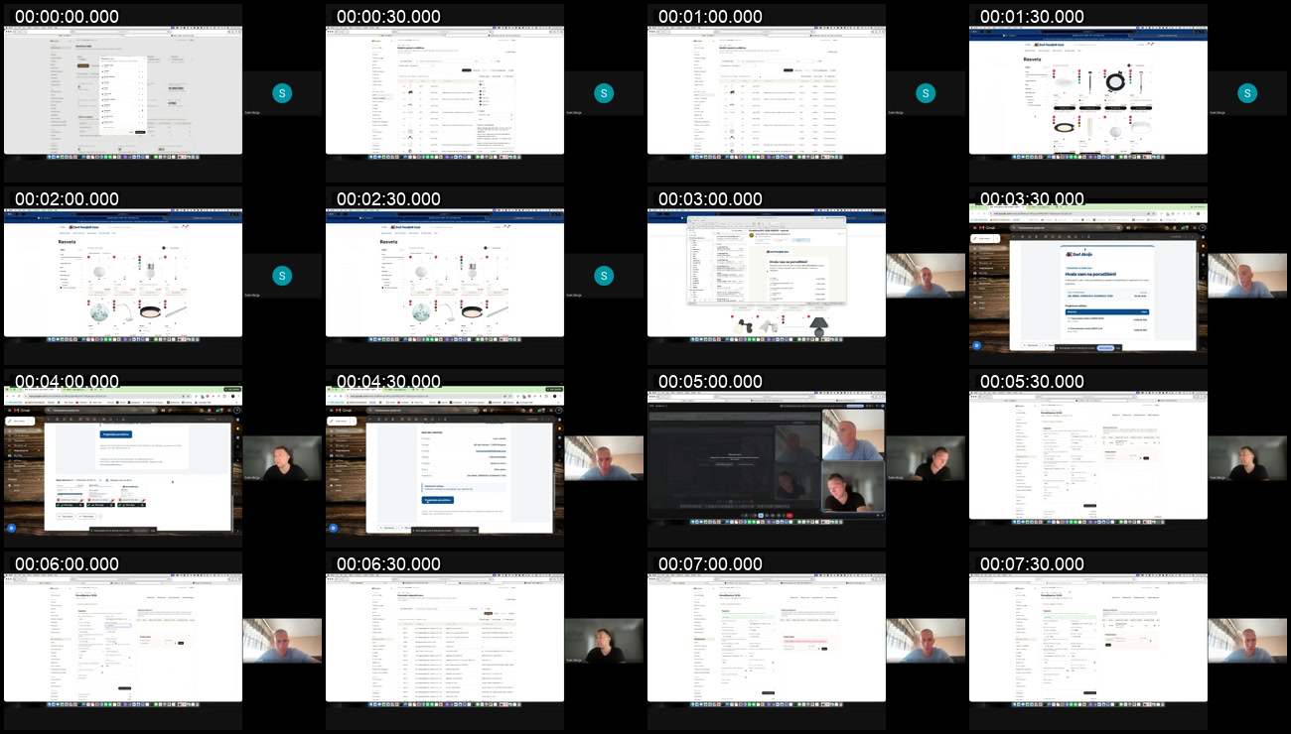
Табла 2: 08:00-15:30
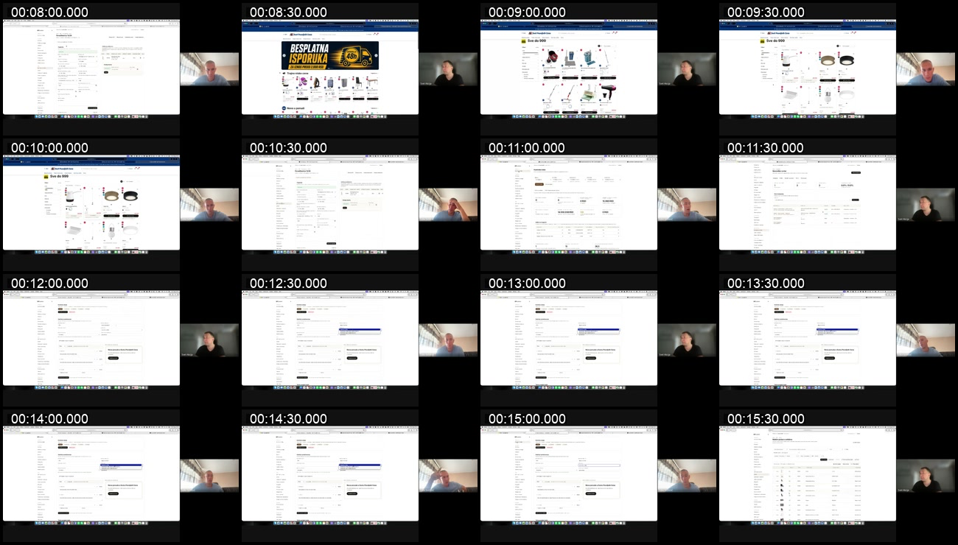
Табла 3: 16:00-23:30
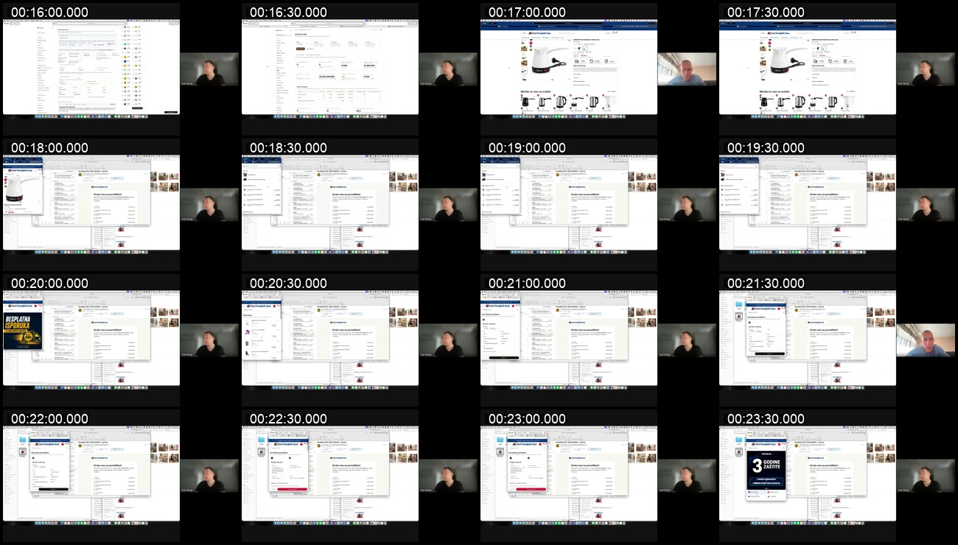
Табла 4: 24:00-31:30
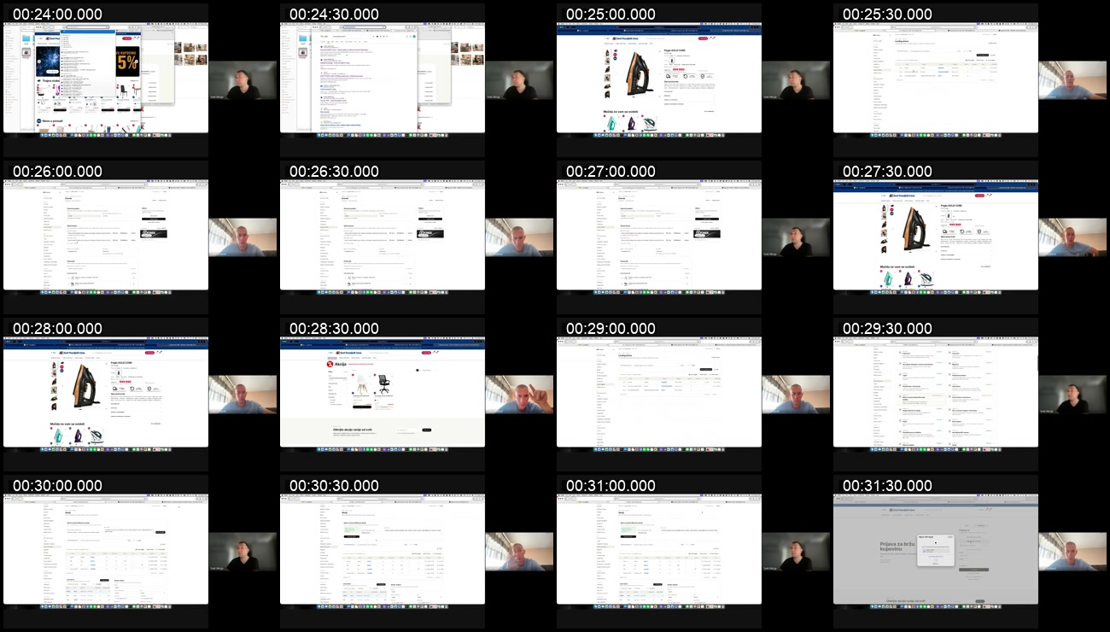
Табла 5: 32:00-39:30
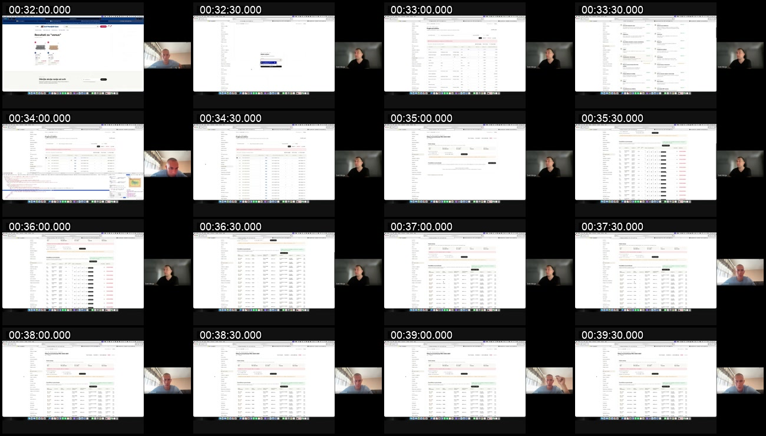
Табла 6: 40:00-47:30
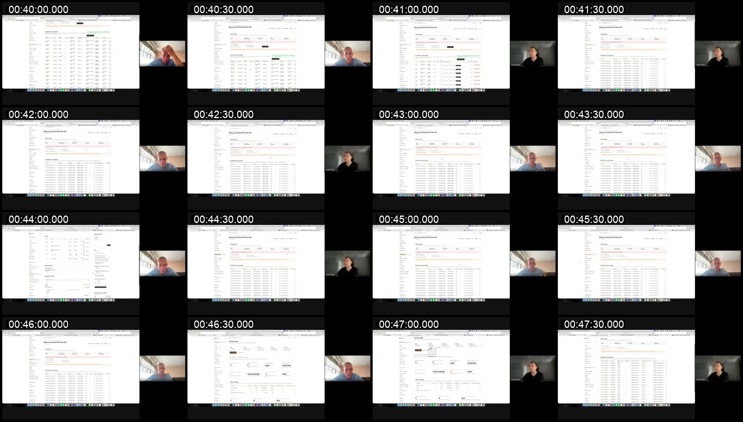
Табла 7: 48:00-55:30
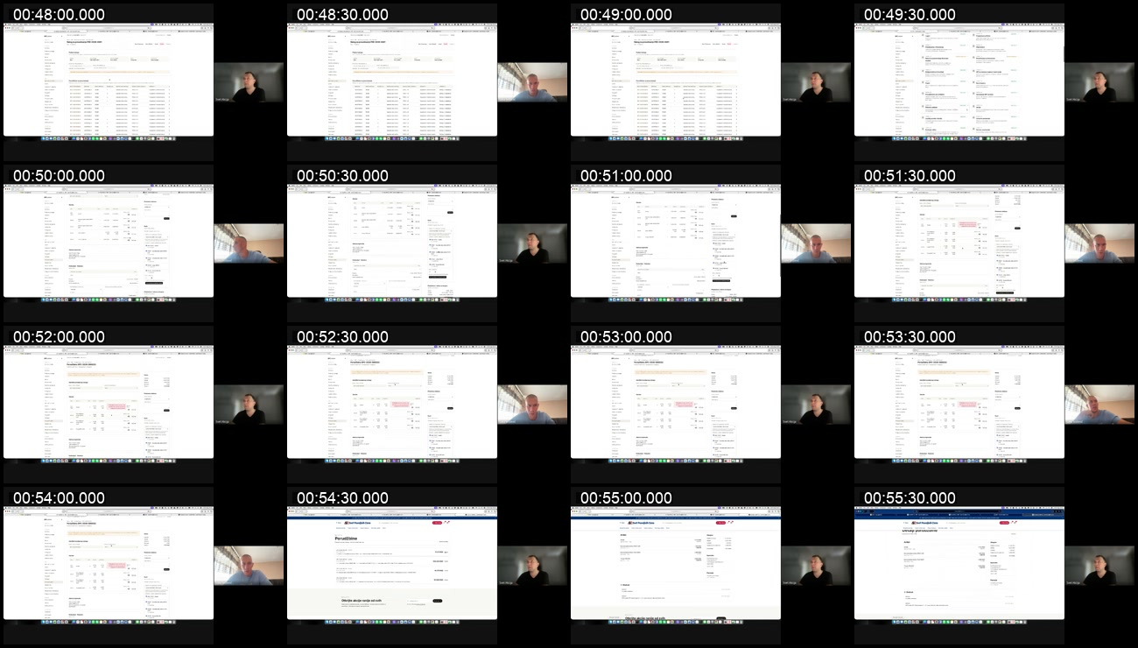
Табла 8: 56:00-63:30
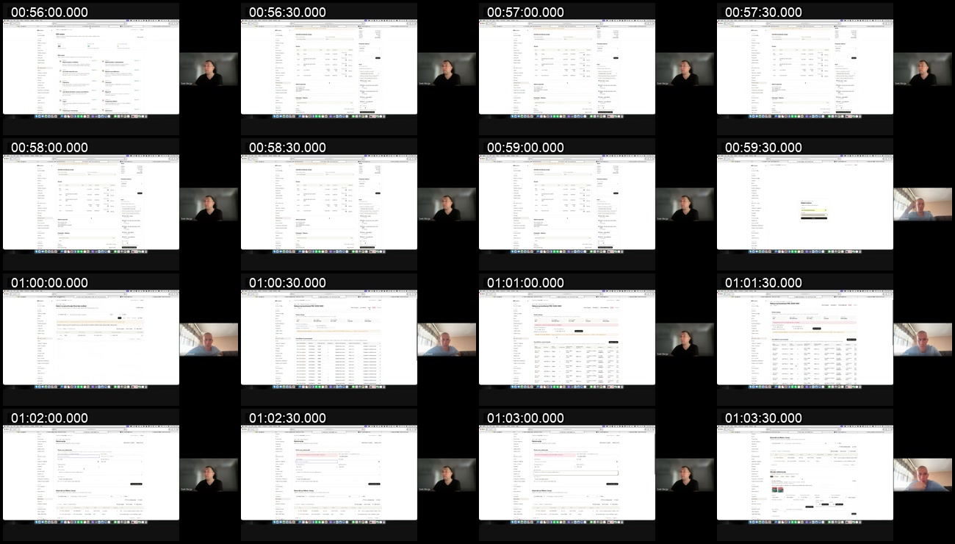
Табла 9: 64:00-71:30
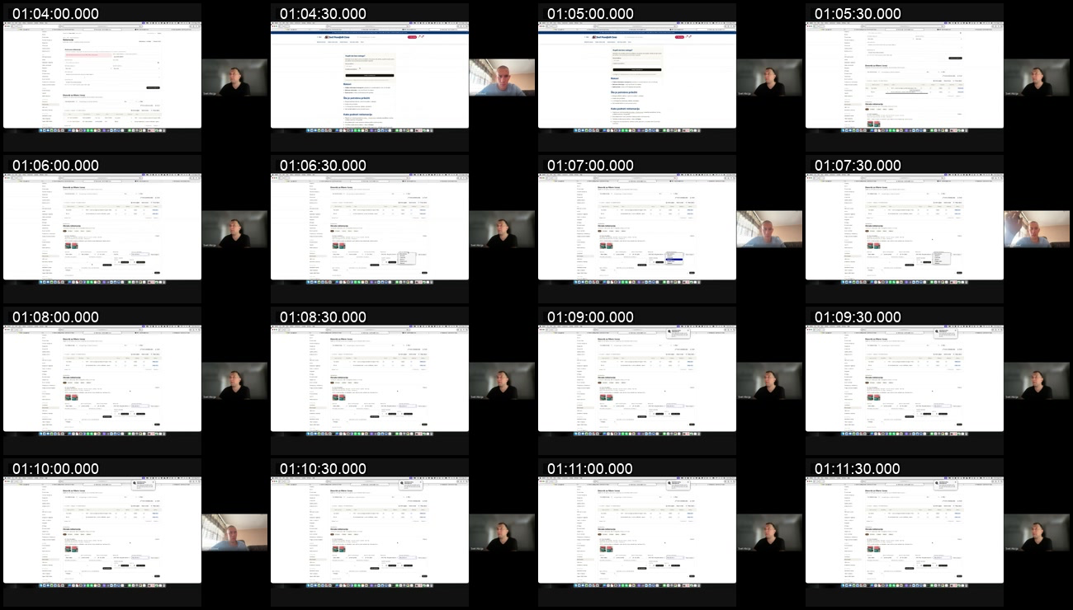
Табла 10: 72:00-79:30
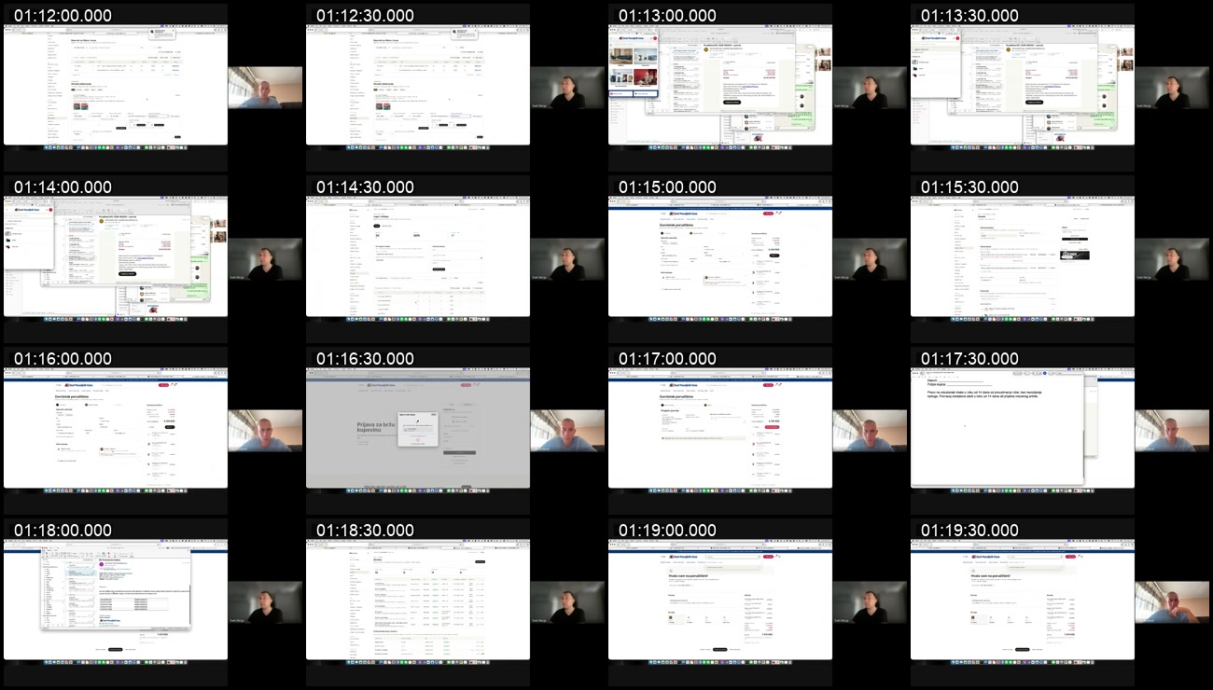
Табла 11: 80:00-81:30
